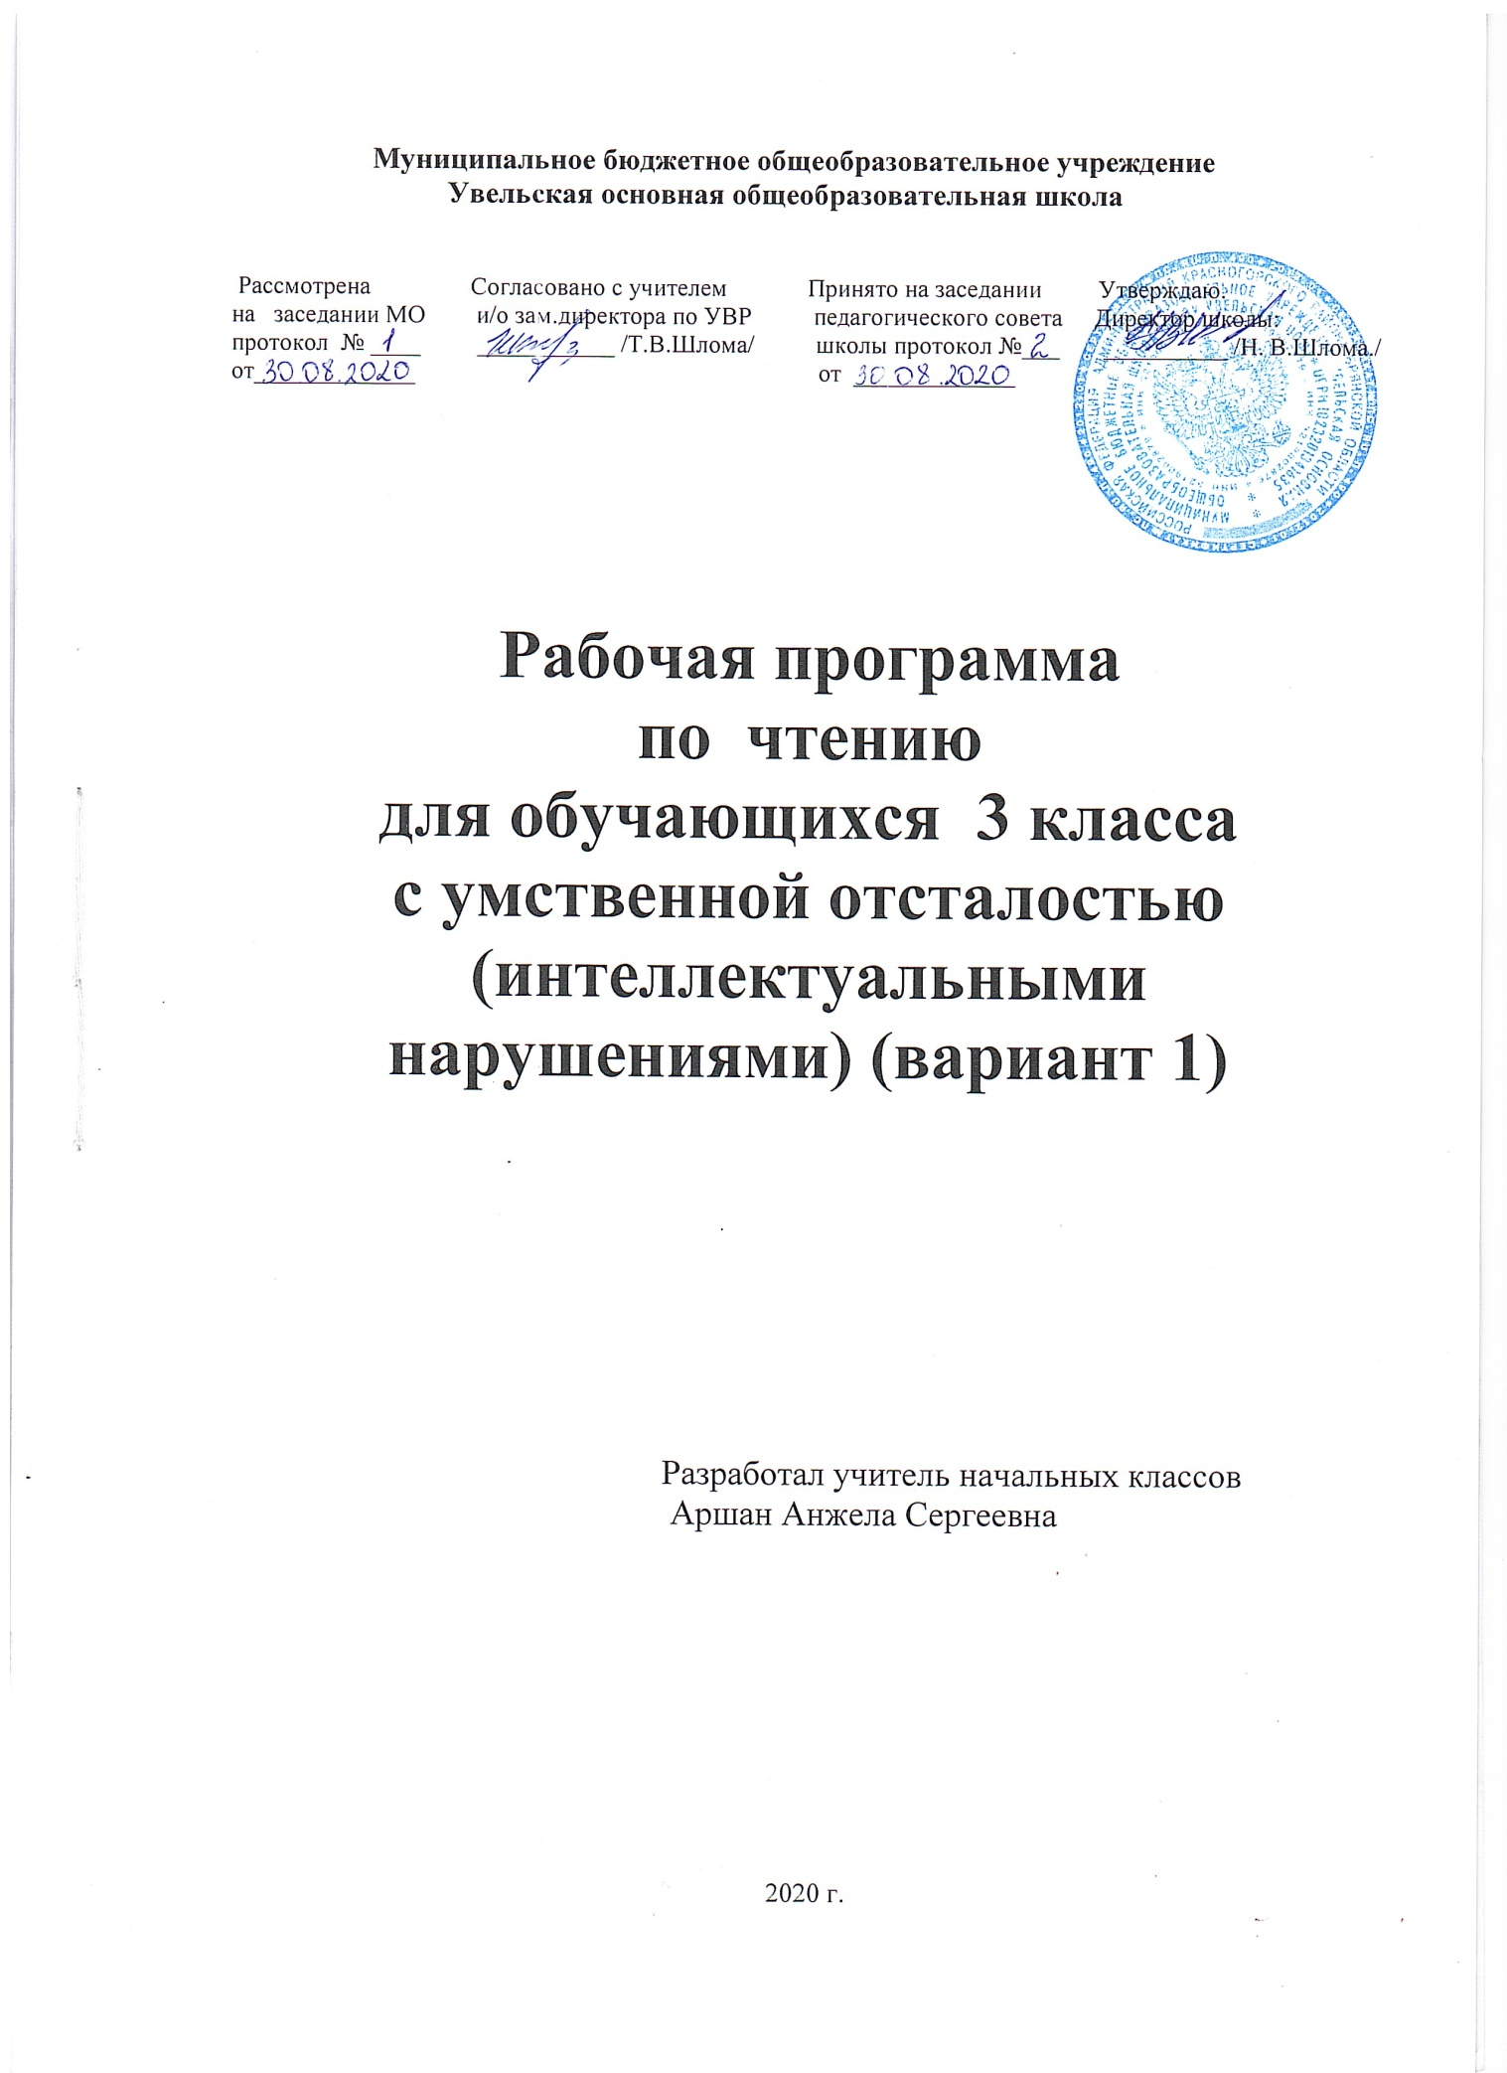

I.Пояснительная записка
Примерная адаптированная рабочая программа по чтению составлена на основе следующих нормативно-правовых и инструктивно-методических документов:
• Федеральный закон Российской Федерации «Об образовании в Российской Федерации»;
• Федеральный государственный образовательный стандарт образования обучающихся с умственной отсталостью (интеллектуальными нарушениями) (утв. приказом Министерства образования и науки РФ от 19 декабря 2014 г. №1599) Зарегистрировано в Минюсте РФ 3 февраля 2015 г.;
• Приказ МОиН РФ «Об утверждении федеральных перечней учебников, рекомендованных (допущенных) к использованию в образовательном процессе в образовательных учреждениях, реализующих образовательные программы общего образования и имеющих государственную аккредитацию»;
• Учебный план МБОУ Увельской ООШ на 2020 - 2021 учебный год..
Цель: научить детей читать доступный их пониманию текст вслух и про себя, осмысленно воспринимать его содержание, уметь поделиться впечатлением о прочитанном, пересказывать текст.
Задачи:
- воспитание у детей интереса к уроку чтения и к чтению как процессу;
- формирование у обучающихся техники чтения: правильного (без искажения звукового состава слов и с правильным ударением) и выразительного чтения, обеспечение постепенного перехода от послогового чтения к чтению целым словом формирование у детей навыков сознательного чтения: читать доступный пониманию текст вслух, шёпотом, а затем и про себя, осмысленно воспринимать содержание прочитанного, сопереживать героям произведения, давать оценку их поступкам во время коллективного анализа;
- развитие у обучающихся умения общаться на уроке чтения: отвечать на вопросы учителя, спрашивать одноклассников о непонятных словах, делиться впечатлениями о прочитанном, дополнять пересказы текста, рисовать к тексту словесные картинки, коллективно обсуждать предполагаемый ответ.
- учить самостоятельно работать с книгой.
Для чтения подобраны произведения народного творчества, классиков русской литературы, зарубежной литературы, доступные понимаю статьи из газет и журналов. В процессе обучения чтению у обучающихся последовательно формируется умение с помощью учителя разбираться в содержании прочитанного.
Тематика произведений для чтения подобрана с учетом максимального развития познавательных интересов детей, расширения их кругозора, воспитания нравственных качеств. Постоянное внимание следует уделять формированию навыка правильного чтения, которым дети с нарушением интеллекта в силу особенностей психического развития овладевают с большим трудом, что затрудняет понимание прочитанного.
Беглое чтение, т.е. плавное, в темпе разговорной речи, чтение вслух формируется постепенно.
Усвоение содержания читаемого осуществляется в процессе анализа произведений. При этом очень важна система работы по установлению причинно-следственных связей и закономерностей, т.к. этот вид деятельности имеет огромное коррекционное значение.
Большое внимание на уроках чтения уделяется развитию связной устной речи. Обучающиеся овладевают правильным, полным и последовательным пересказом в процессе систематической работы, направленной на понимание содержания произведений, обогащение и уточнение словарного запаса, обучение правильному построению предложений и в процессе упражнений в воспроизведении прочитанного. С этой целью в зависимости от сложности текста используются вопросы, готовый или коллективно составленный план, картинный план.
Внеклассное чтение ставит задачу начала формирования читательской самостоятельности у обучающихся, развития у них интереса к чтению, знакомства с лучшими, доступными их пониманию произведениями детской литературы, формирования навыков самостоятельного чтения книг, читательской культуры, посещения библиотеки, умения выбирать книгу по интересу.
Описание места учебного материала в учебном плане.
Предмет «Чтение» входит в образовательную область «Язык и речевая практика» учебного плана МБОУ Увельской ООШ и изучается в 3 классе.
На изучение предмета «Чтение» в 3 классе отводится 4 часа в неделю и 136 часов в год.

II.ПЛАНИРУЕМЫЕ РЕЗУЛЬТАТЫ ОСВОЕНИЯ УЧЕБНОГО ПРЕДМЕТА

Предметные результаты

Минимальный уровень:
- осознанное и правильное чтение текст вслух по слогам и целыми словами;
- пересказ содержания прочитанного текста по вопросам;
- участие в коллективной работе по оценке поступков героев и событий;
- выразительное чтение наизусть стихотворений.
Достаточный уровень:
- чтение текста после предварительного анализа вслух целыми словами (сложные по семантике и структуре слова ― по слогам) с соблюдением пауз, с соответствующим тоном голоса и темпом речи;
- ответы на вопросы учителя по прочитанному тексту;
- определение основной мысли текста после предварительного его анализа;
- чтение текста молча с выполнением заданий учителя;
- определение главных действующих лиц произведения; элементарная оценка их поступков;
- чтение диалогов по ролям с использованием некоторых средств устной выразительности (после предварительного разбора);
- пересказ текста по частям с опорой на вопросы учителя, картинный план или иллюстрацию;
- выразительное чтение наизусть 7-8 стихотворений.

Личностные результаты

1) осознание себя как гражданина России; формирование чувства гордости за свою Родину;
2) воспитание уважительного отношения к иному мнению, истории и культуре других народов;
3) сформированность адекватных представлений о собственных возможностях, о насущно необходимом жизнеобеспечении;
4) овладение начальными навыками адаптации в динамично изменяющемся и развивающемся мире;
5) овладение социально-бытовыми навыками, используемыми в повседневной жизни;
6) владение навыками коммуникации и принятыми нормами социального взаимодействия;
7) способность к осмыслению социального окружения, своего места в нем, принятие соответствующих возрасту ценностей и социальных ролей;
8) принятие и освоение социальной роли обучающегося, проявление социально значимых мотивов учебной деятельности;
9) сформированность навыков сотрудничества с взрослыми и сверстниками в разных социальных ситуациях;
10) воспитание эстетических потребностей, ценностей и чувств;
11) развитие этических чувств, проявление доброжелательности, эмоционально-нравственной отзывчивости и взаимопомощи, проявление сопереживания к чувствам других людей;
12) сформированность установки на безопасный, здоровый образ жизни, наличие мотивации к творческому труду, работе на результат, бережному отношению к материальным и духовным ценностям;
13) проявление готовности к самостоятельной жизни.
Основные направления коррекционной работы:
- развитие артикуляционной моторики;
- формирование умения работать по словесной инструкции, алгоритму;
- развитие высших психических функций;
- коррекция нарушений эмоционально-личностной сферы;
- развитие речи, владение техникой речи;
- расширение представлений об окружающем мире и обогащение словаря;
- коррекция индивидуальных пробелов в знаниях, умениях, навыках.

III.Содержание учебного предмета.
Понимание читаемого
Ответы на вопросы, о ком или о чем говорится в прочитанном тексте. Понимание и объяснение слов и выражений, употребляемых в тексте. Установление связи отдельных мест текста, слов и выражений с иллюстрацией.
Подведение учащихся к выводам из прочитанного, сравнение прочитанного с опытом детей и с содержанием другого знакомого текста.
Деление текста на части с помощью учителя и коллективное придумывание заголовков к выделенным частям; составление картинного плана; рисование словарных картин.
Развитие устной речи
Подробный пересказ содержания прочитанного рассказа или сказки.
Чтение диалогов. Драматизация простейших оценок из рассказов и сказок.
Самостоятельная работа по заданиям и вопросам, помещенным в книге для чтения.
Разучивание в течение года небольших по объему стихотворений, чтение их перед классом.
Внеклассное чтение
Подготовка учеников к формированию читательской самостоятельности: стимуляция интереса к детским книгам, навыка работы с классной библиотечкой и постепенный переход к пользованию школьной библиотекой.
Чтение доступных детских книжек. Ответы на вопросы по содержанию прочитанного и объяснение иллюстраций.
Примерная тематика
Произведения о Родине, о Москве; о рабочих профессиях; об отношении людей к труду, природе, друг к другу; об общественно полезных делах. Произведения о сезонных изменениях в природе, жизни животных, занятиях людей.
Рассказы, сказки, статьи, стихотворения, пословицы на морально-этические темы, на темы мира и дружбы.

IV.Календарно-тематическое планирование уроков чтения в 3 классе на 2020 – 2021 учебный год.
№ | Тема урока | Кол-во часов | Дата
 |  |  | По плану | фактически
Здравствуй, школа! (9 ч)
1 | М. Садовский «Сентябрь» | 1
2 | По В.Воскобойникову «Весёлая улица» | 1
3 | В. Берестов «Первое сентября»  По В. Драгунскому «Завтра в школу» | 1
4 | По Э. Шиму «Пятёрки» | 1
5 | В.Бирюков «Кто лучшим будет» | 1
6 | По В.Хомченко «Обида» | 1
7 | А. Аксёнова «Наша учительница» | 1
8 | Урок внеклассного чтения | 1
9 | Обобщающий урок по теме. | 1
Осень наступила… (13 ч)
10 | О. Высотская «Осень» | 1
11 | По Ю.Ковалю «Последний лист» | 1
12 | А. Толстой «Осень. Обсыпается весь наш бедный сад…»  По Н.Сладкову «Сентябрь на дворе» | 1
13 | В. Степанов «Воробей» | 1
14 | По А.Баркову «Лето на веревочке» | 1
15 | Е. Благинина «Улетают, улетели …» | 1
16 | По Э.Шиму «Ворона и синица» | 1
17 | По Л.Воронковой «За кормом для птиц» | 1
18 | Г. Ладонщиков «В октябре» | 1
19 | По Н. Сладкову «Страшный невидимка» | 1
20 | А. Плещеев «Осень наступила» | 1
21 | По Н. Абрамцевой «Сказка об осеннем ветре» | 1
22 | Урок внеклассного чтения. | 1
Учимся трудиться (13 ч)
23 | Ю. Тувим «Все для всех» | 1
24 | По Д. Габе «Работа» | 1
25 | В. Орлов «Мои помощники» | 1
26 | По А. Потаповой «Бабушка и внучка» | 1
27 | Б. Заходер «Повар» | 1
28 | По М.Дружининой «Сюрприз» | 1
29 | О. Высотская «Маргаритка» | 1
30 | По В.Хомченко «Пуговица» | 1
31 | Г. Ладонщиков «Портниха»  В. Осеева «Пуговица» | 1
32 | По В.Голявкину «Как я помогал маме мыть пол» | 1
33 | По С. Баруздину «Как Алешке учиться надоело» | 1
34 | Дж. Родари «Чем пахнут ремёсла» | 1
35 | Обобщающий урок по теме.
Ребятам о зверятах (14 ч)
36 | По Е. Чарушину «Лисята» | 1
37 | По Н.Сладкову «Лисица и Ёж»;  Е. Тараховская «Заяц» | 1
38 | По М.Пришвину «Ёж» | 1
39 | По А.Баркову «Материнская забота» | 1
40 | По Г. Снегирёву «Белёк» | 1
41 | В. Приходько «Пин и Гвин» | 1
42 | По Б.Житкову «Галка» | 1
43 | По В.Гаранжину «Куриный воспитанник» | 1
44 | По М.Тарловскому «Добрый Волк» | 1
45 | По Н.Носову «Живая шляпа» | 1
46 | По Н.Павловой «Котята» | 1
47 | В. Берестов «Кошкин щенок» | 1
48 | По М.Пляцковскому «Сердитый дог Буль» | 1
49 | Обобщающий урок по теме. | 1
Чудесный мир сказок (10 ч)
50 | Русская народная сказка «Лиса и журавль» | 1
51 | Русская народная сказка «Храбрый баран» | 1
52 | Русская народная сказка «Лиса и тетерев» | 1
53 | Украинская народная сказка «Овечка и волк» | 1
54 | Башкирская народная сказка «Медведь и пчелы» | 1
55 | Таджикская народная сказка «Тигр и лиса» | 1
56 | Французская народная сказка «Лиса и куропатка» | 1
57 | Абхазская народная сказка «Куцый хвост» | 1
58 | Удмуртская народная сказка «Глупый котёнок» | 1
59 | Урок внеклассного чтения. | 1
Зимушка – зима. (23 ч)
60 | «Ой ты, зимушка – зима!» | 1
61 | По В.Бианки «Заяц, Косач, Медведь и Дед Мороз» | 1
62 | М. Садовский «Декабрь»
63 | По Л. Воронковой «Как ёлку наряжали» | 1
64 | С. Попов «В новогоднюю ночь» | 1
65 | По А. Усачёву «Как Дед Мороз сделал себе помощников» | 1
66 | По А.Потаповой «Такой вот герой» | 1
67 | С.Есенин «Зима» | 1
68 | С. Суворова «Подарок» | 1
69 | По В. Голявкину «У Ники новые лыжи» | 1
70 | И. Шевчук «С прогулки» | 1
71 | По М.Быковой «Неудачная находка» | 1
72 | И. Суриков «Детство» | 1
73 | По Е.Чарушину «Что за зверь» | 1
74 | Урок внеклассного чтения. | 1
75 | По Э.Шиму «Не стучать – все спят» | 1
76 | В. Степанов «Зайка» | 1
77 | По Н.Сладкову «Еловая каша» | 1
78 | З. Александрова «Снежок» | 1
79 | По С.Баруздину «Коллективная печка» | 1
80 | В. Аникин «Доскажи словечко» (Зимние загадки) | 1
81 | Обобщающий урок по теме. | 1
82 | Урок внеклассного чтения. | 1
Так нельзя, а так можно. (12 ч)
83 | По А.Ягафаровой «Снегирь и Синичка» | 1
84 | По В.Хомченко «Птица-синица» | 1
85 | Г.Ладонщиков «Дельный совет» | 1
86 | По Л. Толстому «Косточка» | 1
87 | По С.Георгиеву «Праздничный стол» | 1
88 | В. Бесрестов «За игрой» | 1
89 | С. Баруздин «Бревно» | 1
90 | А. Седугин «Как Артёмка котенка спас» | 1
91 | По В.Осеевой «Подвиг» | 1
92 | По В.Бирюкову «Лесные доктора» | 1
93 | Урок внеклассного чтения. | 1
94 | Обобщающий урок по теме. | 1
Весна в окно стучится (19 ч)
95 | Ф. Тютчев «Зима недаром злится» | 1
96 | По В. Бирюкову «Весенняя песня» | 1
97 | По Э.Шиму «Сосулька» | 1
98 | Русская народная песня «Выгляни, Солнышко» | 1
99 | С. Вербова «Мамин портрет» | 1
100 | П. Синявский «Разноцветный подарок» | 1
101 | А. Седугин «Тихо-тихо» | 1
102 | Р. Сеф «Лицом к весне» | 1
103 | С. Вербова «Ледоход» | 1
104 | По Р.Фархади «Сон Медвежонка» | 1
105 | Г. Ладонщиков «Медведь проснулся» | 1
106 | Урок внеклассного чтения. | 1
107 | По В.Бианки «Заяц на дереве» | 1
108 | С. Погореловский «Наши гости» | 1
109 | По Г.Скребицкому «Скворушка» | 1
110 | И. Белоусов «Весенняя гостья» | 1
111 | По К. Ушинскому «Пчёлки на разведках» | 1
112 | По А.Баркову «Тюльпаны» | 1
113 | Урок внеклассного чтения. | 1
Весёлые истории (7 ч)
114 | Р. Фархада «Перепутаница» | 1
115 | По Г.Остеру «Эхо» | 1
116 | А. Шибаев «Кто кем становится» | 1
117 | А. Усачёв «Волшебный барабан» | 1
118 | М. Пляцковский «Шишки» | 1
119 | По Ю. Степанову «Портрет» | 1
120 | М. Бородицкая «Булочная песенка» | 1
Родина любимая (8 ч)
121 | Г. Ладонщиков «Скворец на чужбине» | 1
122 | По К. Ушинскому «Наше Отечество» | 1
123 | По Т. Кудрявцевой «Флаг России» | 1
124 | М. Ильин «Главный город страны» | 1
125 | В. Степанов «Песня» | 1
126 | А. Усачёв «День Победы» | 1
127 | По С. Баруздину «Страшный клад» | 1
128 | По С.Алексееву «Тульские пряники» | 1
Здравствуй, лето! (8 ч)
129 | А. Усачёв «Что такое лето?» | 1
130 | По Л. Воронковой «Что сказала бы мама» | 1
131 | М. Дружинина «Земляника»  По В. Хомченко «Куда исчез гриб» | 1
132 | По В. Бианки «Ёж-спаситель» | 1
133 | Р. Фархади «Жарко» | 1
134 | По Э. Шиму «Верное время» | 1
135 | Е. Савельева «Доскажи словечко» (летние загадки) | 1
136 | Обобщающий урок по теме «Здравствуй, лето!» | 1

